附件4：
2023年全国纺织行业“盈通杯”缝纫工（防护服）职业技能竞赛操作考试规则
一、竞赛内容
竞赛内容为缝纫工实际技能操作，参赛选手必须根据提供的工艺单和材料，按照标准，在规定时间内独立完成防护服的缝制。
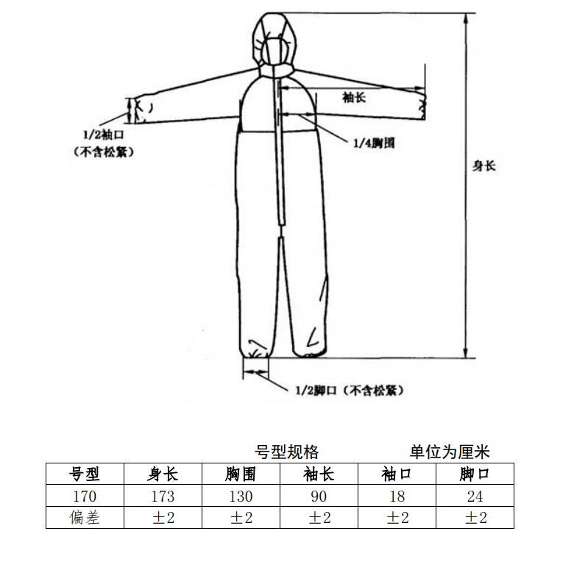
二、竞赛形式
竞赛采用单人比赛形式，独立完成规定的比赛内容。
三、竞赛时间
实际操作竞赛时间：60分钟。
四、成绩计算
竞赛的实际操作竞赛满分为100分，占比赛总成绩的70%。
五、竞赛细则
实际操作考试以考查技能为主，根据防护服图纸内容及给定技术要求在规定时间内完成防护服的加工，主要考核选手缝制工艺技能，正确使用工具、量具以及合理掌握尺寸公差等技能，并对操作规范及安全文明生产进行考查。
1. 材料准备
缝纫工（防护服制作）项目赛场提供设施、设备清单表
序号 | 名称 | 数量 | 技术规格
1 | 电脑裁床 | 1台 | 电脑版
2 | 电脑平缝机 | 1台/选手 | 1公分4针
3 | 电脑三线拷边机 | 1台/选手 | 包边0.5,1公分4针
4 | 热封压胶机 | 1台/选手 | 19米、380湿度、0.2压力
5 | 补压机 | 3台 | 170度、时间10秒
6 | 静水压测试仪 | 1台 | 压力3个压、时间5秒
7 | 工作椅 | 1把/选手 | 38cm*28cm*45cm
缝纫工（防护服制作）项目选手自带工具、材料清单表
序号 | 名称 | 数量 | 技术规格
1 | 铅笔 | 若干/选手 | 2B
2 | 钢笔、签字笔 | 若干/选手 | 蓝色或黑色
3 | 橡皮 | 若干/选手 | 不限
4 | 剪刀 | 1把/选手 | 不限
决赛场地统一提供防护服面料、辅料、缝纫线等材料包，选手禁止携带面料、辅料、纸/记事本、手机、U盘等。
赛场配发的各类材料、工具等，选手一律不得带出赛场。
2. 实操考试工艺要求
（1）针码：平机 8-14 针/3cm，面料容易破针码不要过小，机针不得大于 11 号。 线迹须均匀、平直、不得有跳针。
（2）各合缝为三线拷边。袖口，脚口，帽口为上橡筋环缝一周，橡筋边留 0.2cm 边。
（3）门襟：单层贴 1.2cm 宽面胶。在穿身右侧。
（4）各合缝部位正面压胶。
（5）压胶参考条件：温度 270～320℃，速度 12～18 米/分钟，压力 0.2～0.6Mpa。
（6）所有胶条必须覆盖所有缝合处，缝合线须居胶条正中进行压制，平整直顺、 紧密贴服，不得出现褶皱、空隙、气眼、气孔、气泡等情况。
（7）胶合各末端（帽檐、袖口、脚口、门襟底端横条处）均须平整紧实，不得起翘，胶条距末端边缘须齐平，不得多于 0.2cm；
（8）胶合设备温度必须随时观测调整，绝对禁止出现温度较低导致胶合不牢或 温度较高导致胶条融化面料覆膜及其他导致面料破损的情况。
3.评分标准
依据《缝纫工》国家职业技能标准高级工的操作要求为基础，依据选手完成竞赛内容的情况，根据本赛项考核标准进行评分。
其中，现场安全文明生产和遵守工艺纪律、操作规程情况由现场裁判评定。成品由专业评委检测。
选手有下列情形须从竞赛成绩中扣分：
（1）在实际操作竞赛过程中，因违规操作损坏赛场提供的设备，污染赛场环境等不符合职业规范的行为，视情节扣1～5分。
（2）在实际操作竞赛过程中，因操作不当导致事故，酌情扣5～20分，情况严重者取消竞赛资格。
在实际操作竞赛过程中，扰乱赛场秩序，干扰裁判员工作者，取消竞赛资格。

